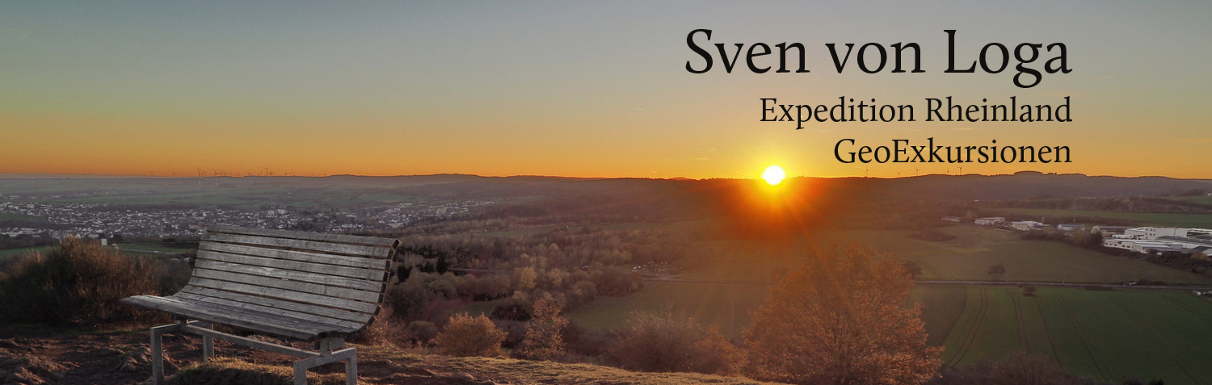
GeoExkursionen im Rheinland 2026
Stand: 14.08.2026

Schauen Sie auf meine Homepage www.expedition-rheinland.de
oder bestellen Sie den Newsletter per email : post@expedition-rheinland.de

Rheinkiesel + Rheingold

RHEINKIESEL-EXKURSIONEN  für Erwachsene (für Kinder unter 10 Jahren nicht geeignet)  in Köln, Bonn und Düsseldorf  Köln-Niehl  Samstag, 08.08.2026 11 – 13 Uhr  Samstag, 29.08.2026 11 – 13 Uhr  Sonntag, 06.09.2026 11 – 13 Uhr  Sonntag, 11.04.2027 11 – 13 Uhr  Sonntag, 09.05.2027 11 – 13 Uhr  Teilnehmerbeitrag bei allen Rheinkiesel- Exkursionen:  EUR 25,00 | SCHÄTZE DES RHEINS (Familien-Exkursion)  Die Suche nach Kieselsteinen, Halbedelsteine, Fossilien und Gold am Rheinufer in Köln-Niehl  Termine: Freitag, 07.08.2026 11 – 14 Uhr ausgebucht  Freitag, 28.08.2026 11 – 14 Uhr ausgebucht  Dienstag, 20.10.2026 11 – 14 Uhr  neue Termine in Vorbereitung für 2027  Der Rhein und seine Ufer sind voller Schätze! Und die werden wir suchen, hoffentlich auch finden.  Wir suchen Kieselsteine, Halbedelsteine, Fossilien und wir waschen Gold. Erwachsene ohne Kinder können nicht teilnehmen  Veranstaltungsort: Köln-Niehl  Teilnehmerbeitrag EUR 25,00 (Erwachsene und Kinder)
RHEINGOLD  Der Goldwaschkurs in Köln-Niehl  Termine : neue Termine in Vorbereitung für 2027  Der Rhein transportiert nicht nur Gerölle und Kieselsteine, er transportiert auch Gold. Das haben nicht nur die Nibelungen dort hinein gekippt, es findet sich auch in den Gesteinen der Alpen und der Deutschen Mittelgebirge, wird dort herausgewaschen und in den Sanden des Rheins abgelagert.  In meinen Goldwaschkursen zeige ich Ihnen, wie sich der Traum von unermesslichen Reichtümern theoretisch eventuell vielleicht verwirklichen lassen könnte.  Veranstaltungsort: Rheinufer bei Köln-Niehl  Teilnehmerbeitrag: EUR 40,00 | 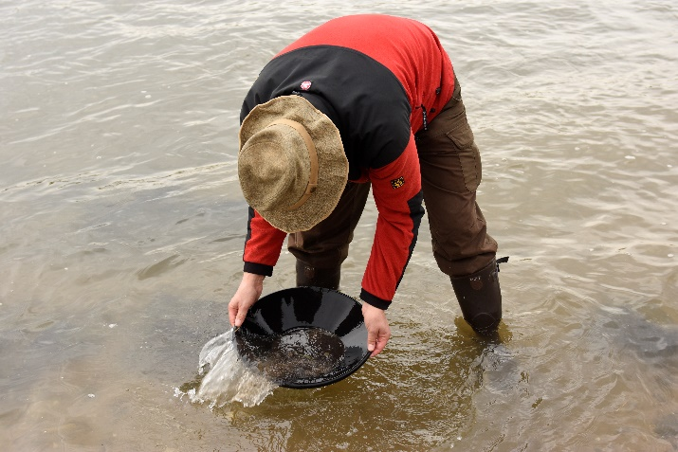
Die Buchempfehlung zu den Rheinkiesel-Exkursionen und Goldwaschkursen

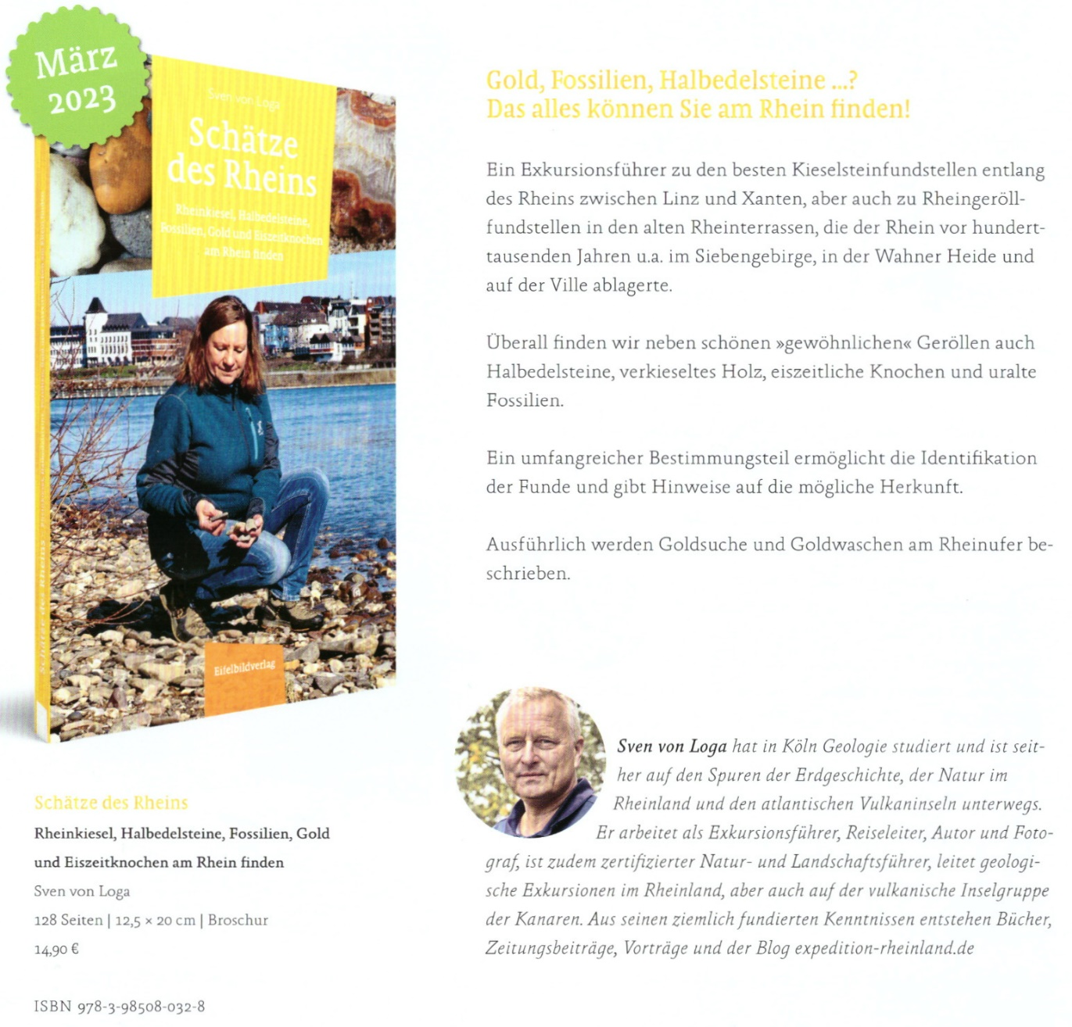

 | Der Kosmos-Geröllführer  STEINE AN FLUSS, STRAND UND KÜSTE  Finden, sammeln, bestimmen  von Frank Rudolph, Bernhard Bayer, Werner Bartholomäus und Sven von Loga  Ein Bestimmungsbuch für die Gesteine an Nordsee, Ostsee,Weser und Elbe, Rhein und Mosel sowie in den Alpenflüssen. Mit diesem Buch bestimmen Sie Ihre Funde und erfahren, woher die Gesteine kommen, wie sie heißen und wie ihre Entstehungsgeschichte ist.  3.Auflage 2024  224 Seiten mit zahlreichen Farbfotos zur Bestimmung, broschiert.  Kosmos-Verlag  ISBN 978-3-440-16885-1  EUR 18,00
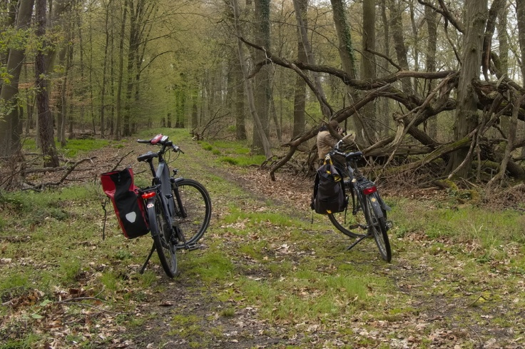 |  | GeoRadtouren  Mit dem Fahrrad sind wir unterwegs durch die Erdgeschichte und Natur des Rheinlandes.  Der Vorteil des Radfahrens ist klar: der Aktionsradius ist größer, wir können ganz andere Ziele erreichen als auf einer Wanderung. Dennoch sind Fahrradexkursionen keine reinen Radtouren. Wir erkunden die Region und ihre Geheimnisse, wobei wir mehr erkunden als fahren.  Die Radtour besteht zum nennenswerten Teil aus Pausen :-)  Bitte beachten Sie: Vulkaneifel und Siebengebirge sind keine Flachländer, es gibt Steigungen! Die Strecken sind nicht lang, haben aber einige Steignungen. Aber wir machen ständig Halt und befassen uns mit der Geologie und dem Vulkanismus des Siebengebirges. Vom Grunde her gemütliche Touren, die für jeden zu schaffen sind
DIE HAMBACH-RADTOUR  Termine: Sonntag, 18.10.2026 10.15 – 15.15 Uhr  neue Termine in Vorbereitung für 2027  Eine spannende Exkursion zu all den Orten am Braunkohlen-Tagebau Hambach, die viele nur aus Zeitung und Fernsehen kennen.  Die Fahrtstrecke ist 25 km lang. Die Tour besteht zum großen Teil aus Stopps, an denen wir sehen, staunen und diskutieren, natürlich gibt es eine ausgiebige Picknickpause an einer sehr spannenden Location.  Start und Ende: Bahnhof Kerpen-Buir, ca. 25 km  Teilnehmerbeitrag: EUR 30,00  Wir warten mit dem Start auf die Ankunft der Regionalbahn aus Köln um kurz nach 10 Uhr |  | 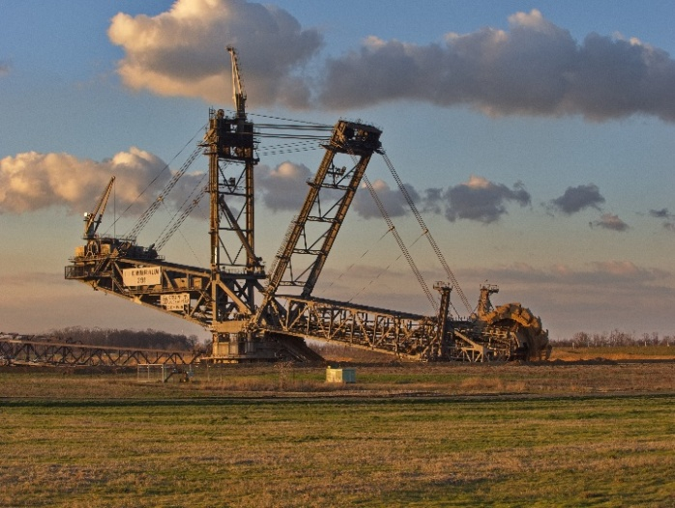
GOLDENE AUE – GANZ HOCH ÜBER DEM BRAUNKOHLETAGEBAU HAMBACH  Eine GeoExkursion per Fahrrad über die Sophienhöhe hoch zu Goldenen Aue  Neue GeoRadtour in 2027  Die höchste Erhebung am Niederrhein ist die Sophienhöhe, die die Landschaft um mehr als 200 Meter überragt. Es ist die gewaltige Abraumhalde des Tagebaus Hambach, des größten Tagebaulochs in Europa.  Von der RWE-Forschungsstelle Rekultivierung wurde hier eine künstliche Landschaft geschaffen, die sich im Laufe der Jahre zu einem Naturparadies entwickelt hat.  Wir lernen auf dieser Radtour die schönsten Stellen der Sophienhöhe kennen, erfahren vieles über Braunkohlegeologie, Braunkohlenentstehung und -abbau, diskutieren über Landschaftszerstörung und Energiesicherheit und machen eine lange Pause in der Goldenen Aue, einem Juwel ganz oben auf der Halde mit Blick in den Tagebau.  ÖPNV: Bahnhof Jülich mit der Ruhrtalbahn RB 21  www.rurtalbahn.de  PKW: Wanderparkplatz Stetternich  Start am Wanderparkplatz Sophienhöhe bei Stetternich |  | 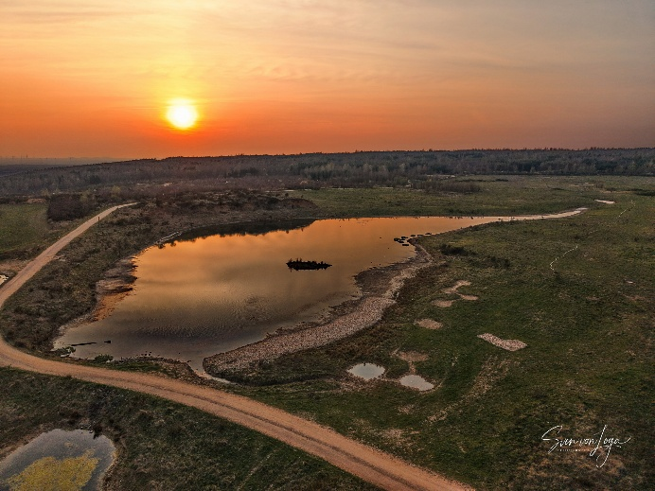
DIE SIEBENGEBIRGS-RADTOUR  Termine: neue Termine in Vorbereitung für 2027  Die Erdgeschichte des Siebengebirges ist ausgesprochen spannend, mit dem Fahrrad haben wir einen erheblich größeren Aktionsradius und können viel mehr Orte besichtigen.  Oberkassel – Ennert – Kloster Heisterbach – Weilberg – Stenzelberg – Lohrberg – Milchhäuschen - Drachenfels  Start und Ende: Bahnhof Bonn-Oberkassel, ca. 30 km  (die letzten 5 km am Rhein entlang von Königswinter zurück nach Bonn-Oberkassel)  Teilnehmerbeitrag: EUR 30,00 |  | 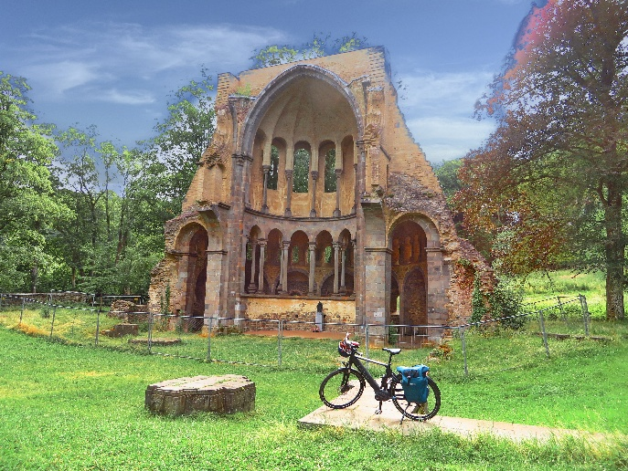
VULKANOLOGISCHE RADTOUR AM LAACHER SEE  Termine: Samstag, 10.10.2026 10 – 15 Uhr  neue Termine in Vorbereitung für 2027  Den Vulkanismus der Eifel und speziell in der Laacher-See-Region lernen wir auf dieser Radtour kennen und besuchen besonders interessante Lokalitäten ... genießen aber auch die wunderschöne Landschaft.  Mendig – Basaltabbau – Mofetten – Tuffsteinbrüche für die Abtei – Lydiaturm – Abtei Maria Laach  Start und Ende: Bahnhof Mendig, ca. 25 km  Teilnehmerbeitrag: EUR 30,00 |  | 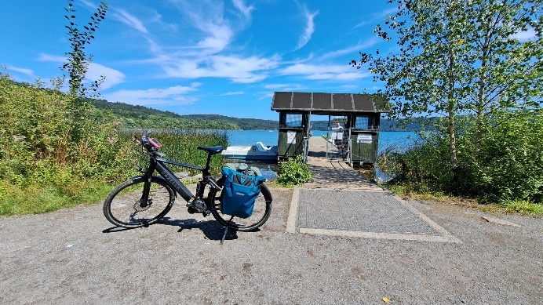
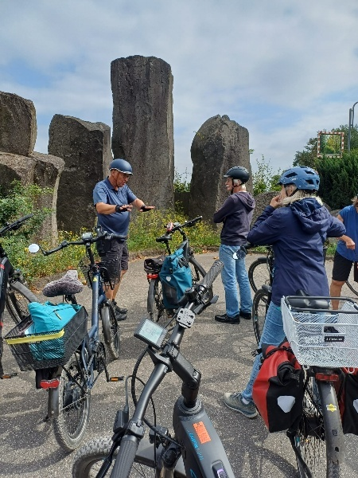 |  | 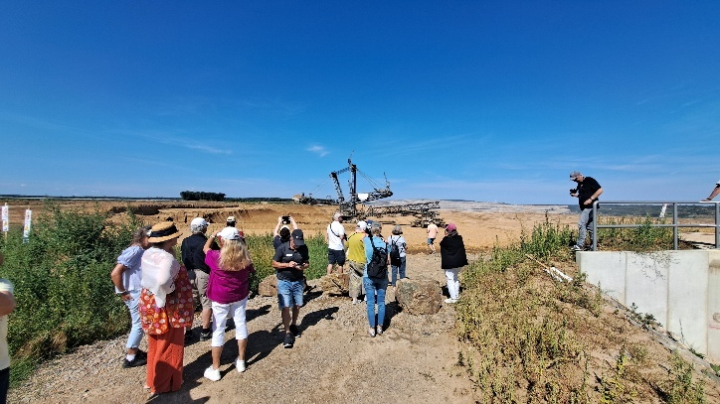

Eifel

EIFLER MÜHLSTEINREVIER  Ein angehendes UNESCO-Weltkulturerbe  7000 Jahre alter Mühlsteinbergbau bei Mayen, Kottenheim und Ettringen  Termine: Sonntag, 01.11.2026 10 – 15 Uhr  Eine Exkursion zu Vulkanismus und historischem Bergbau durch eine wilde alte Steinbruchlandschaft mit dramatischen Fotomotiven. Erst erklimmen wir einen etwas steileren Vulkankegel und genießen einen grandiosen Blick über die vulkanische Osteifel, erfahren dabei viel wichtiges über den Vulkanismus der Laacher See-Region. Runter geht es in eine außergewöhnliche Steinbruchlandschaft, die wir auf urigen Pfaden durchwandern.  Ausrüstung: Festes Schuhwerk notwendig, robuste Hose, Rucksackverpflegung, Trinkwasser, wettergerechte Kleidung.  Länge der Tour: Auf dieser Exkursion werden etwa 9 km Wegstrecke mit Pickpausen an exorbitant schönen Orten zurück gelegt.  Voraussetzungen : Auf dieser Exkursion ist Trittsicherheit und etwas Kondition erforderlich  Treffpunkt : Hochsimmerhalle Ettringen bei Mayen am Laacher See  Teilnehmerbeitrag EUR 30,00 | IN DER TIEFE LIEGT DER SCHIEFER  Der historische Schieferbergbau in der Osteifel  Termine: Samstag, 03.10.2026 10 – 15 Uhr  Samstag, 08.05.2027 10 – 15 Uhr  Welch gewaltige Dimension der Schieferbergbau in der Osteifel hatte, ahnt man kaum. Wir wandern durch das historische Schieferbergbaugebiet bei Kaisersesch, durch das legendäre Kaulenbachtal, sehen jede Menge Bergbaurelikte, seltsame Pflanzen, erfahren sehr viel über Bergbaugeschichte, Geologie und Sedimentologie, genießen gewaltige Ausblicke und lernen einen sehr romantischen Wasserfall kennen.  Unterwegs machen wir natürlich wunderbare Picknickpausen.  Ausrüstung: Festes Schuhwerk notwendig, robuste Hose, Rucksackverpflegung, Trinkwasser, wettergerechte Kleidung.  Voraussetzungen : Auf dieser Exkursion ist Trittsicherheit und etwas Kondition erforderlich  Treffpunkt: Wanderparkplatz Wallfahrtskirche Maria Martenthal  bei Kaisersesch  Teilnehmerbeitrag: EUR 30,00
DIAMANTEN DER VULKANEIFEL  Kanzel des Teufels und blaue Edelsteine  (für Kinder nicht geeignet)  Termine: Freitag, 04.09.2026 13 – 18 Uhr  Freitag, 02.10.2026 13 – 18 Uhr  Freitag, 07.05.2027 13 – 18 Uhr  Freitag, 23.04.2027 13 – 18 Uhr  Wir wandern wir am Laacher See auf den Vulkan Krufter Ofen zum krassesten Aussichtspunkt, der Teufelskanzel, und machen uns dann auf die Suche nach den berühmten blauen Haüynkristallen - von denen wir wahrscheinlich auch ausreichend finden werden. Es ist ausreichend Zeit zum Sammeln eingeplant. Der Aufstieg zum Krufter Ofen lässt uns schon mal etwas pusten, der Weg ist im Schatten.  Voraussetzungen : Auf dieser Exkursion ist Trittsicherheit und etwas Kondition erforderlich  Treffpunkt : Mitfahrerparkplatz an der A61, Ausfahrt Mendig  Teilnehmerbeitrag: EUR 40,00 | VULKANE UND EDELSTEINE AM LAACHER SEE  (Familien-Exkursion - Erwachsene ohne Kinder können nicht teilnehmen)  Termine: Mittwoch, 05.08.2026 11 – 16 Uhr  Mittwoch, 21.10.2026 11 – 16 Uhr  Wir lernen den Vulkanismus am Laacher See kennen, beobachten aufsteigende vulkanische Gase, suchen nach Mineralien und blauen Edelsteinen  Für Familien mit Kindern ab 7 Jahren, Wegstrecke etwa 7-8 km mit ausreichend Pausen. Für Kinderwagen und Bollerwagen ist der Weg nicht geeignet  Treffpunkt: Mitfahrerparkplatz an der A61, Ausfahrt Mendig.  Teilnehmerbeitrag: EUR 30,00 (Erwachsene und Kinder)
GEROLSTEINER DOLOMITEN  Termine: neue Termine in Vorbereitung für 2027  Senkrechte Felsen erheben sich steil über dem Städtchen Gerolstein. Sie erinnern nicht nur an die Dolomiten Südtirols, sie bestehen auch aus dem Gestein Dolomit. Wir machen uns auf nach ganz oben, erleben spektakuläre Aussichten über die Vulkaneifel und sehen mit Erstaunen, dass sich durch das einstige Korallenriff ein Lavastrom verirrt hat, weil er nicht den richtigen Weg gefunden hat. Wir erkunden eine urige Höhle und machen an einer geeigneten Stelle nicht nur Rast, sondern auch noch einen kleinen Lehrgang in Gesteinskunde.  Treffpunkt: Bahnhof Gerolstein  Teilnehmerbeitrag: EUR 30,00 | WELTUNTERGANG IM BROHLTAL  Der Ausbruch des Laacher-See-Vulkans und der Eifelvulkanismus  Termine: neue Termine in Vorbereitung für 2027  Nicht ganz 13.000 Jahre ist es her, dass in der Eifel der letzte Vulkan Lava spuckte und große Teile der heutigen Eifel verwüstete. Das ist aus geologischer Sicht ein ganz unbedeutender Zeitraum, der Vulkanismus in der Eifel gilt noch als aktiv. Renommierte Vulkanologen sind der Ansicht, dass in der Eifel mit größter Wahrscheinlichkeit wieder Vulkane ausbrechen werden. Aber wann? In wenigen Jahren? Oder erst in vielen Jahrtausenden?  Treffpunkt : Schmökermühle (ehemaliges Jägerheim) im Brohltal  Teilnehmerbeitrag EUR 30,00
VULKAN-EXPEDITION LAACHER SEE  Unter der Eifel glüht es noch  Termine : Sonntag, 11.10.2026 10 – 15 Uhr  Samstag, 24.04.2027 10 – 15 Uhr  Samstag, 22.05.2027 10 – 15 Uhr  neue Termine in Vorbereitung für 2027  Es war der heftigste Vulkanausbruch in Mitteleuropa in den vergangenen Jahrhunderttausenden: der Ausbruch des Laacher Vulkans. In seiner entleerten Magmakammer liegt heute der Laacher See. Alles, was Ihr über den Ausbruch des Laacher Vulkans wissen müßt, erfahrt Ihr auf dieser Exkursion. Eine herrliche Tour durch eine idyllische Landschaft mit schönen Ausblicken und spannenden Locations. Vulkanische Gase blubbern im See, wir besuchen die versteckten Steinbrüche, aus denen die Abtei Maria Laach erbaut wurde (zur Abtei selber gehen wir nicht), sehen Lavaströme und durchgeschnittene Vulkane.  Trittsicherheit erforderlich !  Teilnehmerbeitrag: EUR 30,00  Treffpunkt: Mitfahrerparkplatz an der A 61, Ausfahrt Mendig | AUF SCHROFFEN FELSEN HOCH ÜBER DEM RURTAL  Buntsandsteinfelsen bei Nideggen  Termine: neue Termine in Vorbereitung für 2027  Buntsandstein heißt die geologische Formation, aber der Sandstein ist überwiegend rot.  Gewaltige rote Felsen prägen die Landschaft im Rurtal und rund um Nideggen. Viele 10er-Meter tief stürzen die Steilwände herab. Obenauf thront Burg Nideggen, rote Sandsteine und mächtige Felsen aus Geröll bildeten sich vor 250 Millionen Jahren. Verschwiegene Wege führen zu faszinierenden Aussichtspunkten. Mühlsteine wurden abgebaut. Wir wandern durch die bizarrsten Felsformationen, rasten im ursprünglichen traumhaften Rurtal, genießen die spektakulärsten Ausblicke und kurz vor Schluß betrachten wir nicht nur den Bundsandstein als Baumaterial an Burg Nideggen, wir können auch noch Rast in einem Café der Altstadt von Nideggen einen Eisbecher essen.  Länge der Tour: ca. 10 km, mittelschwer  Teilnehmerbeitrag: EUR 30,00  Treffpunkt: Wanderparkplatz Danzley in Nideggen (kostenpflichtig)
ABTAUCHEN INS KORALLENMEER  Die Eifeler Kalkstein-Exkursion  Fossilien, Eifeler Kalkmulden und Geologie der Kalkeifel  Termine: Sonntag, 08.11.2026 10 – 15 Uhr  Gewisse Regionen der Eifel bestehen aus Kalkstein, während die Eifel ansonsten aus Schiefer und Sandstein aufgebaut ist. Wie konnten sich diese Gebiete bilden? Wieso finden wir gerade dort besonders dekorative Erdschichten, Höhlen und oftmals zahllose Fossilien?  Es besteht die berechtigte Hoffnung, auf den Äckern Fossilien einzusammeln, eine Granatie dafür gibt es aber nicht.. Ein Lehrgang in Paläontologie (Fossilienkunde) und Petrologie (Gesteinsbildung).  Treffpunkt bei Kerpen in der Eifel, genaue Treffpunkt-beschreibung bei Anmeldung. Nur mit dem PKW, kein ÖPNV  Teilnehmerbeitrag : EUR 30,00 | EISHÖHLEN IM REVIER DES EIFELOSAURUS  Wüstensande, Vulkane und Höhlen bei Gerolstein-Roth  Termine: Sonntag, 02.08.2026 10 – ca. 15 Uhr  Eine faszinierende Gegend in der Vulkaneifel, geschaffen durch einen Vulkanismus, der uns bildschöne Aufschlüsse überließ. Wir erforschen Höhlen in Vulkanschlacken und besuchen nicht weit davon entfernt uralte rote Wüstensande, in denen der einzige Saurier der Eifel gefunden wurde.  Treffpunkt in Roth bei Gerolstein,  genaue Treffpunktbeschreibung bei Anmeldung  ÖPNV leider nicht  Teilnehmerbeitrag : EUR 30,00
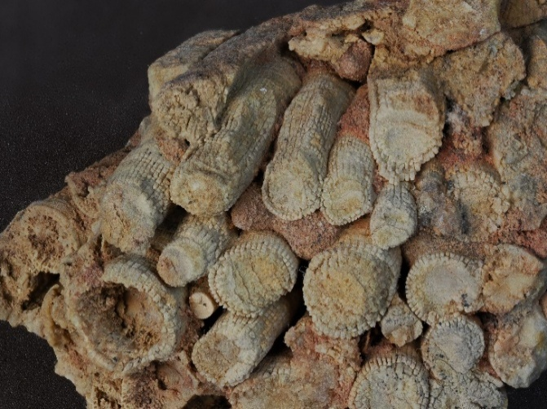 | WILDE TUFFSCHLUCHTEN IN DER OSTEIFEL  Die Hochstein-Exkursion im Mühlsteinrevier Rhein-Eifel bei Obermendig am Laacher See  Termine: Sonntag, 23.05.2027 10-15 Uhr  Mittelalterlicher Mühlsteinabbau, Mühlsteinhöhle, extreme Felsen und das Baumaterial für romanische Kirchen im Rheinland - eine GeoExkursion voller Vulkanismus, Bergbaugeschichte und Kirchenhistorie. Landschaften, die nur noch staunen lassen.  Rund um den Vulkan Hochstein bei Obermendig am Laacher See erkunden wir mittelalterliche Mühl- und Backofensteinbrüche, eine geheimnisvolle Höhle und Tuffsteinbrüche mit gewaltigen Felswänden, aus denen das Baumaterial für die romanischen Kirchen Kölns, Bonns und Düsseldorfs stammt.  Schwierigkeitsgrad : mittelschwer, ca.11 km  Trittsicherheit erforderlich, ein bißchen Kondition ist notwendig  Treffpunkt bei Obermendig am Laacher See  Teilnehmerbeitrag: EUR 30,00

In diesem Buch zeige ich eine Auswahl meiner absoluten Lieblingsstellen
in der Eifel, deren Besuch sich in jedem Fall lohnt.
Geologisch gut verständlich erläutert und
mit einem Vorschlag für eine schöne Wanderung kombiniert.

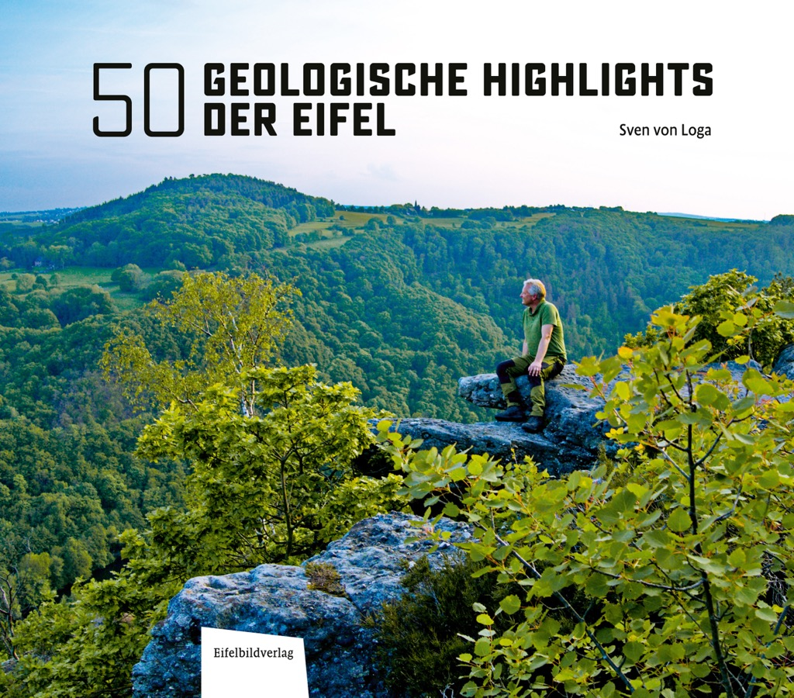

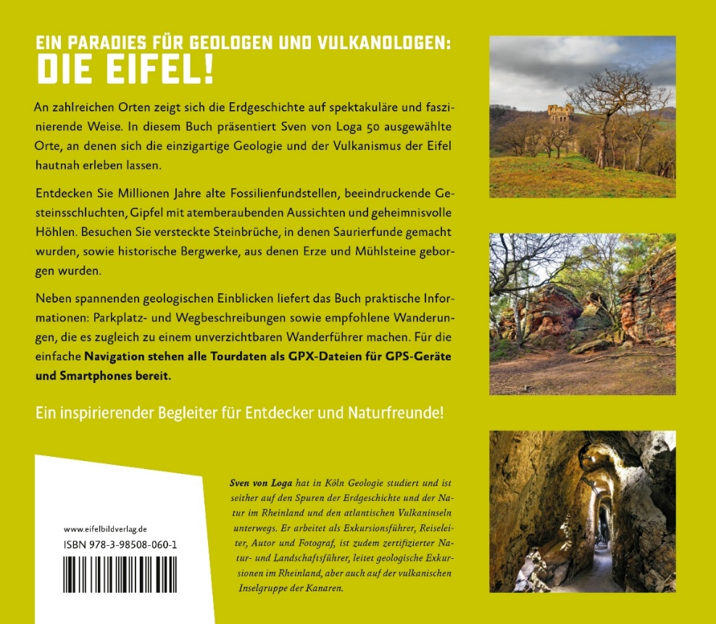
Die Buchempfehlungen zu den Eifel-Exkursionen

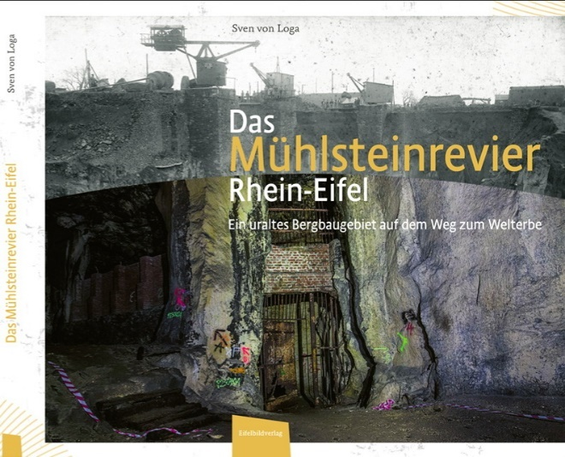 | DAS MÜHLSTEINREVIER RHEIN-EIFEL  Ein uraltes Bergbaugebiet zwischen Andernach und Mayen am Laacher See auf dem Weg zum UNESCO-Welterbe  Im Laufe der Jahrhunderte entstand eine unfassbare Bergbaulandschaft, in der gesamten Region wurde gehämmert und gegraben, viele Zehnermeter tiefe Schluchten entstanden, die sich heute als kaum übersehbares, von Pflanzen überwuchertes Labyrinth darstellen. Weil später ausbrechende Vulkane den Mühlsteinbasalt verschütteten, gruben sich die Bergleute in die Tiefe und bei Mendig entstand das größte unterirdische Basaltbergwerk der Erde. Über Tarnsportwege, die heute noch nachvollziehbar sind, wurden die hergestellten Mühlsteine nach Andernach an den Rhein transportiert, dort verladen und durch halb Europa verhandelt. Beeindruckender Zeuge ist der historische Andernacher Krahnen.  2022. 208 Seiten, großformatige Farbfotos, 29 x 24 cm, hardcover.  EUR 39,90
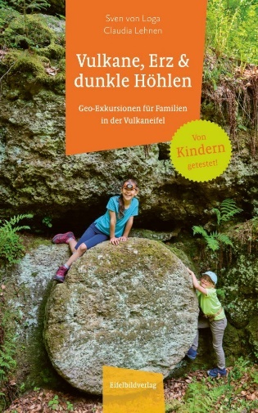 | VULKANE, ERZ UND DUNKLE HÖHLEN  Ein Exkursionsführer für Familien mit Kindern in die Vulkaneifel  von Claudia Lehnen und Sven von Loga  Gehen Sie einfach raus und erkunden die Erdgeschichte Ihrer Umgebung – beispielsweise in der Vulkaneifel. Dort können echte Abenteuer erlebt werden und wissenschaftlich interessant sind sie allemale.  Die Westeifel, seit einer Millionen Jahre brechen dort immer wieder Vulkane aus, weil sich im Untergrund eine gewaltige Magmastruktur befindet : der Eifelplume. Die Spuren dieses Vulkanismus erkunden die Autoren in diesem Exkursionsführer für Familien in spannenden Touren – Abenteuer und Wissenschaft finden hier zusammen. Erkundet werden Lavahöhlen bei Ettringen, Gerolstein und Hohenfels, in der Region um den Laacher See beobachten wir aufsteigende vulkanische Gase und an anderen Orten sind wir auf der Suche nach Fossilien und Mineralien.  2020. 128 Seiten, durchgehend farbig bebildert, Flexcover mit Fadenheftung.  ISBN 978-3-946328-65-0  EUR 14,90
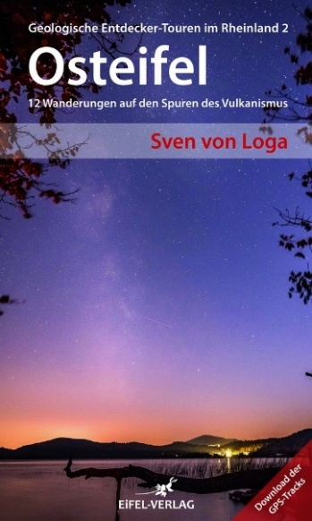 | Geologische-Entdecker-Touren im Rheinland, 2  OSTEIFEL  12 Wanderungen auf den Spuren des Vulkanismus  Jetzt können Sie durch Lavaströme wandern und auf Vulkankegeln stehen.  Mit dem Geologen Sven von Loga gehen Sie auf Exkursion zu den geologisch interessantesten Stellen in der vulkanischen Osteifel.  Die überarbeitete, korrigierte, verbesserte und erweiterte Neuauflage meines GeoWanderführers durch die vulkanische Osteifel !  Größer, schöner, bessere Qualität, mehr Fotos, einfach alles besser.  2019. 144 Seiten mit farbigen Kartenskizzen und Farbfotos. Format 20 x 12 cm, fadengeheftetes Flexcover  ISBN 978-3-943123-33-3  Preis EUR 7,90

Erschienen im Februar 2026  Bestellbar  bei Ihrem Buchhändler und im Internetbuchhandel…  LIEBLINGSPLÄTZE IN DER EIFEL  So lernen Sie die Eifel wirklich kennen !  Orte für Herz, Leib und Seele - Ein inspirierender Begleiter für Tagesausflüge und Wochenendtrips in der Eifel.  Maare, die in der Sonne glitzern. Burgen auf schwarzen Vulkanfelsen. Dörfer, in denen die Zeit stehen geblieben ist. Diese Lieblingsplätze führen ins Herz der Eifel - zu Naturwundern, verwinkelten Altstadtgassen, Lavakellern, Wacholderheiden und wilden Flusslandschaften. Zwischen Nord- und Südeifel und zwischen Mosel- und Vulkaneifel entfaltet sich die Region - mal still, mal spektakulär, aber immer überraschend. Von Bad Neuenahr-Ahrweiler bis Monschau, von Mayen bis Daun laden rund 80 Orte ein, abseits ausgetretener Wege loszuziehen, zu staunen und zu verweilen.  176 Seiten, 14 x 21 cm, Paperback, 80 farbige Abbildungen  EUR 18,00  ISBN 978-3-8392-8048-5 | 

Ausführliche Informationen auf meiner Homepage
https://expedition-rheinland.de/sven-von-logas-buchladen

Region der Braunkohletagebaue

Fahrrad-Exkursion  HAMBACH-RADTOUR  Eine Fahrrad-Exkursion zum Braunkohletagebau Hambach  Geologie, Geschichte, Landschaftskunde und etwas Politik  Termine: Sonntag, 18.10.2026 10.15 – 15.15 Uhr  neue Termine in Vorbereitung für 2027  Mit dem Fahrrad radeln wir auf einer gemütlichen Tour am Tagebau Hambach entlang. In jedem Fall bertachten wir die gewaltigen Schaufelradbagger von nahem und fahren auf der alten Autobahn A4, werfen Blicke in das gewaltigste Loch Deutschlands, sehen wo die Kohle in die Hambachbahn verladen und ins Kraftwerk transportiert wird. Wir besuchen die Dörfer Morschenich-Alt (jetzt: Bürgewald) und Manheim-Alt, die zum Großteil schon abgerissen sind und weggebaggert werden sollten. Jetzt werden sie wohl bleiben. Was wird aus diesen Geisterorten werden? Natürlich geht die Tour auch durch den Hambacher Forst, in dem jetzt vielleicht wieder Platz für Fledermäuse ist, wenn auf den Bäumen keine bewohnten Baumhäuser mehr sind.  Eine spannende Exkursion zu all den Orten, die viele nur aus Zeitung und Fernsehen kennen mit Gedanken zu Heimatverlust, Umsiedelungen und verlorenen Ortschaften.  Treffpunkt: Bahnhof Kerpen-Buir  Teilnehmerbeitrag: EUR 30,00 | 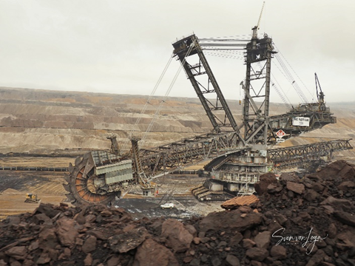
Fahrrad-Exkursion

GOLDENE AUE – GANZ HOCH ÜBER DEM BRAUNKOHLETAGEBAU HAMBACH
Eine GeoExkursion per Fahrrad über die Sophienhöhe hoch zur Goldenen Aue

Neue GeoRadtour in 2027

Die höchste Erhebung am Niederrhein ist die Sophienhöhe, die die Landschaft um mehr als 200 Meter überragt. Es ist die gewaltige Abraumhalde des Tagebaus Hambach, des größten Tagebaulochs in Europa.
Von der RWE-Forschungsstelle Rekultivierung wurde hier eine künstliche Landschaft geschaffen, die sich im Laufe der Jahre zu einem Naturparadies entwickelt hat.
Wir lernen auf dieser Radtour die schönsten Stellen der Sophienhöhe kennen, erfahren vieles über Braunkohlegeologie, Braunkohlenentstehung und -abbau, diskutieren über Landschaftszerstörung und Energiesicherheit und machen eine lange Pause in der Goldenen Aue, einem Juwel ganz oben auf der Halde mit Blick in den Tagebau.

ÖPNV: Bahnhof Jülich mit der Ruhrtalbahn RB 21
www.rurtalbahn.de
PKW: Wanderparkplatz Stetternich

Start am Wanderparkplatz Sophienhöhe bei Stetternich

Wanderung  GIPFELSTURM SOPHIENHÖHE  Braunkohlengeologie, Tagebaukunde und Zukunftsaussichten am Tagebau Hambach  Termine: Sonntag, 22.08.2026 10 – 15 Uhr  Samstag, 17.10.2026 10 – 15 Uhr  Überall blüht der Ginster gelb, wir blicken in den größten Tagebau Europas, stehen auf dem höchsten Berg im Niederrheingebiet, sehen am Horizont (fast) Amerika. Von Niederzier wandern wir hinauf auf zur "Goldenen Aue", erfahren vieles über Braunkohlegeologie, Geologie des Rheinlandes und über die Ablagerungen des Rheins, die hier abgekippt wurden. Der Rhein, der während der Eiszeiten das Rheinland weit überschwemmte, lagerte viele Zehnermeter Gerölle ab, die die mächtigen Schaufelradbagger von Rheinbraun abtrugen und die von den anderen Großgeräten, den Absetzer, hierhin gekippt wurden. Ein neuer Berg entstand, die Sophienhöhe. Eine künstlich geschaffene Landschaft, also betrachten wir auch die Rekultivierungsmaßnahmen.  Wir picknicken und genießen hoffentlich - je nach Exkursionszeit - einen der grandiosesten Ausblicke Deutschlands...  Veranstaltungsort: Abraumhalde Sophienhöhe  Treffpunkt: Wanderparkplatz Niederzier bei Hambach  Teilnehmerbeitrag EUR 30,00 | 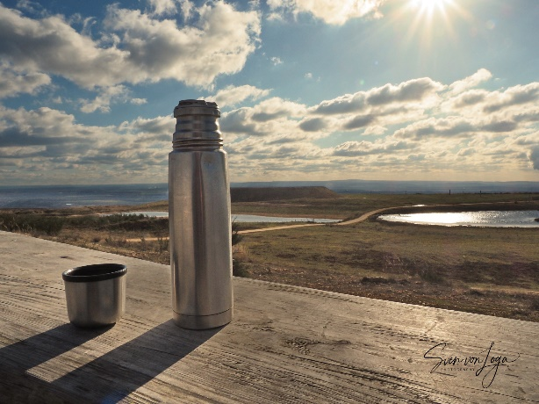
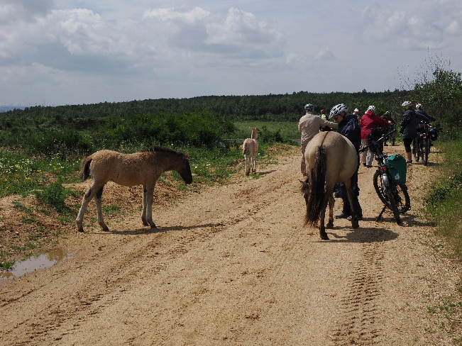 | 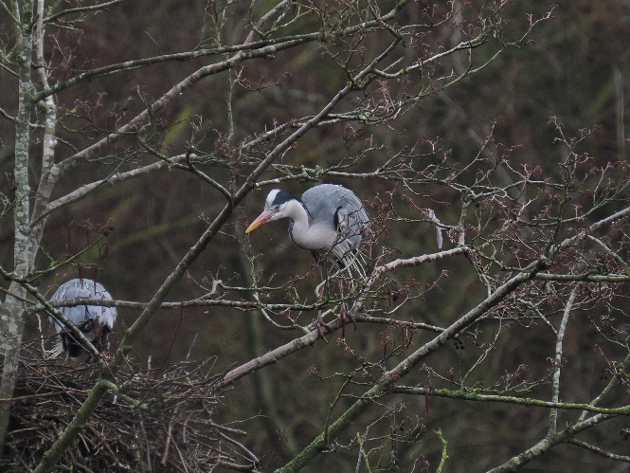

Fotoexkursionen
Sie Fotografieren gerne in der Natur? Sie suchen spektakuläre Motive und wollen auch nicht alleine unterwegs sein?
Dann kommen Sie in kleinen Gruppen mit auf meine Fotoexkursionen.
Mehr Informationen: www.uncites.de/fotoexkursionen/

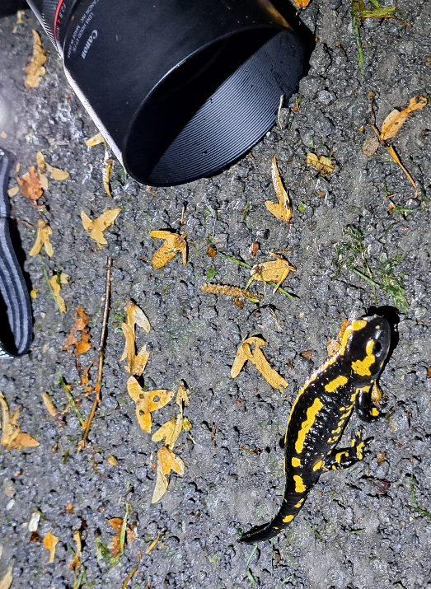 | Fotoexkursion AMPHIBIEN  Frösche, Kröten, Feuersalamander und Molche  Spätabends im Wald in Köln und Bonn  Termine: Neue Termine in Vorbereitung für 2027  Erstaunlich, was des Nachts im Wald für ein Leben herrscht und wird dort alles unterwegs ist.  Wir beobachten Amphibien und fotografieren sie auf ihren nächtlichen Touren, ohne sie jedoch zu belästigen oder zu stören.  Wer und was uns da begegnen wird, läßt sich natürlich nicht vorhersagen, interessante Fotomotive sind jedenfalls garantiert.  Teilnehmerbeitrag EUR 80,00  Dauer der Fotoexkursion ca. 3 Stunden  Veranstaltungsorte rund um Köln und Bonn
Eure Ausrüstung für die Fotografie von Kröten und Amphibien.  Kamera, bei der sich Blende und Belichtungszeit einstellen lassen. Stativ oder Erbsensack, um die Kamera auf den Boden zu legen. Stirnlampe und dimmbare Taschenlampe. Wasserfeste Unterlage, Ihr müsst Euch vielleicht auf den Boden legen, Regenhose und -jacke empfohlen. Tee und Kekse.  Eure Ausrüstung für die Fotografie von Hirschkäfern  Neben Makro-, Normal- und Teleobjektiv gibt es Situationen, die ein schnelles Blitzlicht erfordern können. | Fotoexkursion ERDKRÖTEN  Spätabends im Wald in Köln und Bonn  Termine: Neue Termine in Vorbereitung für Frühjahr 2027  Erstaunlich, was des Nachts im Wald für ein Leben herrscht und wer dort alles unterwegs ist.  Wir beobachten Erdkröten und fotografieren sie auf ihren nächtlichen Touren, ohne sie jedoch zu belästigen oder zu stören.  Teilnehmerbeitrag EUR 80,00  Dauer der Fotoexkursion ca. 3-4 Stunden  Veranstaltungsorte rund um Köln und Bonn  Diese Fotoexkursion wird spontan angeboten, wenn nämlich Erdkröten unterwegs sind.  Bitte lassen Sie sich unverbindlich vormerken, ich teile Ihnen dann per E-Mail Termine mit
IM HIRSCHKÄFERWALD BEI BONN  Dem größten deutschen Käfer auf der Spur  Naturbeobachtung und Fotoworkshop  Zusammen mit dem Naturfotografen Dr.Jörg Kienitz  https://www.instagram.com/jknaturfotografie/  jeweils 19 - 22 Uhr  Termine: Neue Termine in Vorbereitung für Sommer 2027  Wir suchen und beobachten die großen, prächtigen Hirschkäfer und fotografieren sie, mit Fotoapparat und auch mit dem Handy.  Veranstaltungsort: Bonn-Venusberg  Streckenlänge ca. 3 km  Teilnehmerbeitrag EUR 80,00 / Person | 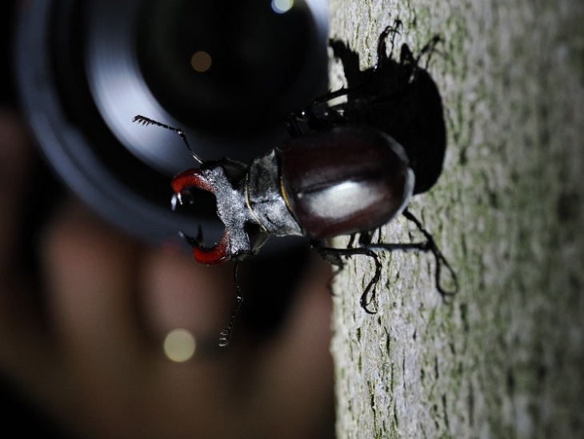

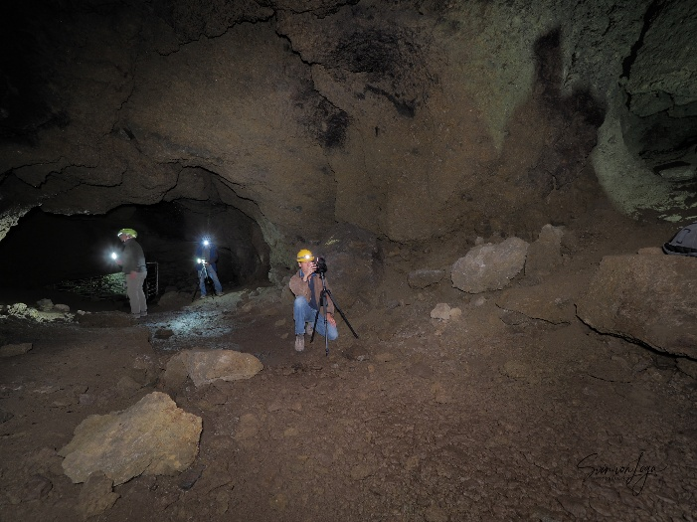 | HÖHLENFOTOGRAFIE  in der Vulkaneifel bei Birresborn  Dunkelheit, Unterwelt und bizarre Insekten  Termine: Neue Termine in Vorbereitung für 2027  Im Stockdunkeln gute Fotos machen? Kein Problem mit der richtigen Ausrüstung und der richtigen Technik. Wir dringen in eine Höhle ein, die viele gute und spektakuläre Motive bietet, arbeiten mit Langzeitbelichtungen, um ganz andere Eindrücke zu bekommen, als sie vielleicht ein Blitzlicht hergeben würden ... und machen Aufnahmen, die sie als Höhlenforscher ausweisen werden.  An den Wänden hängen bizarre Insekten (stechen nicht!) dick besetzt mit Wassertropfen – eine Herausforderung für den Makrofotografen.  Aber keine Sorge, diese Höhle ist problemlos und aufrecht zu begehen, in die doch vorhandenen kleinen Gänge müssen Sie nicht hinein. Können Sie aber.  Fotografie in einer Höhe stellt ganz besondere Anforderungen an die Belichtungstechnik. Wir fotografieren in großen Hallen und in engen Höhlengängen (muss nicht sein) und machen von uns auch selbst spektakuläre Höhlenforscher-Fotos.  Teilnehmerbeitrag EUR 80,00  Dauer der Fotoexkursion ca. 4-5 Stunden
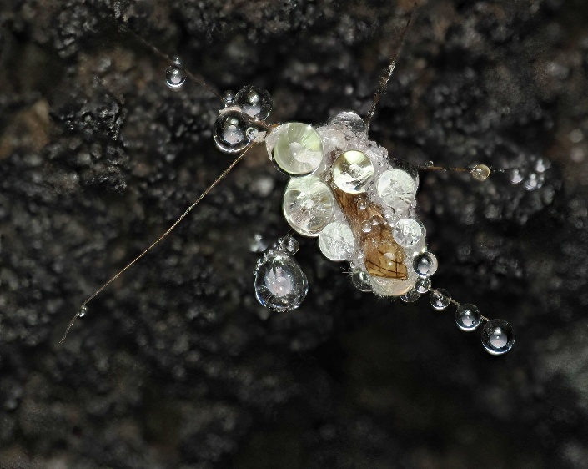 | 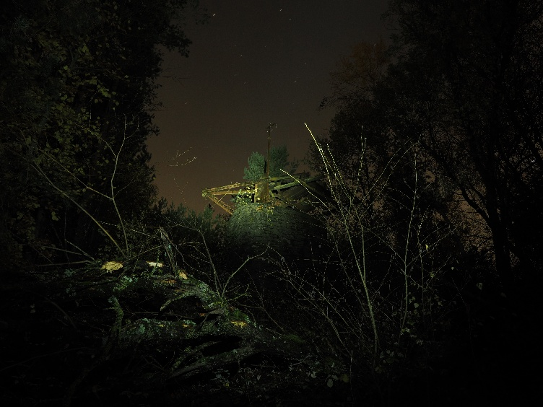
EIFLER MÜHLSTEINREVIER  bei Mayen in der Osteifel  in die Dunkelheit hinein mit Lightpainting  Termine: Neue Termine in Vorbereitung für 2027  Eine Fotoexkursion zu den dekorativsten und spannendsten Orten des 7000-jährigen Basaltabbaugebietes. Tiefe Schluchten, alte Bergbaukräne, bizarre Formen des Gesteins sind hier unsere Motive.  Jede Jahreszeit bietet ihre eigenen Fotomotive an und stellt auch Anforderungen an die Kleidung :-)  Sonnenuntergang ist um … Uhr, bald danach ist es dunkel und wir gehen über zum Thema Lightpainting in den gewaltigen Schluchten des Mühlsteinreviers.  Teilnehmerbeitrag EUR 80,00  Dauer der Fotoexkursion ca. 4-5 Stunden | 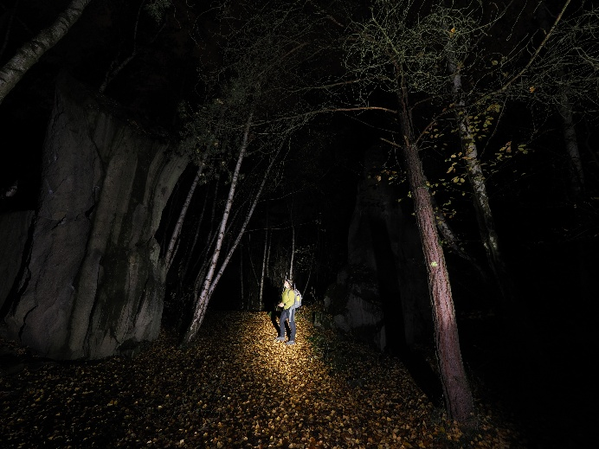

Naturbeobachter-Exkursionen
GLÜHWÜRMCHEN  Naturbeobachter-Exkursionen in Köln-Zollstock, Hürth und Frechen-Königsdorf  jeweils 21.45 – ca.23.45 Uhr  Termine: Neue Termine in Vorbereitung für Juni 2027  Es ist ein Erlebnis der ganz besonderen Art. Nachts im Wald, es wird dunkel, es ist stockdunkel und dann kommt das erste Lichtpünktchen angeflogen. Ein paar Minuten dauert es, dann sind sie überall.  Glühwürmchen!  Streckenlänge ca. 2- 3 km  Teilnehmerbeitrag EUR 20,00/Person | NACHTS WENN DIE ERDKRÖTE KOMMT  IN KÖLN-ZOLLSTOCK  Eine sehr spannende Naturbeobachter-Exkursion  nach Einbruch der Dunkelheit  Termine: neue Termine Ende Februar/Anfang März 2027,  wenn die nächste Wanderung der Erdkröten stattfindet  Start: 20 Uhr, Ende 22 Uhr  Nachts im Wald und überall hopsen Kröten herum. Das ist ein spannendes Ereignis, wir beobachten die Tiere auf ihrem Weg und bei der Nahrungssuche und machen vielleicht ein paar spektakuläre Fotos.  Außerdem erfahren wir sehr viel über Amphibien und ihr Leben.  Eine außergewöhnliche Nachtwanderung zu Tieren, die eigentlich nur im Dunkeln und im Verborgenen leben.  Aber: Tiere sind Lebewesen und wir beachten alle Tierschutzgesetze!  Streckenlänge ca. 3 km  Veranstaltungsort: Köln-Zollstock  Genaue Treffpunktbeschreibung nach Anmeldung (kein ÖPNV)  Teilnehmerbeitrag: EUR 20,00, Kinder EUR 10,00
IM HIRSCHKÄFERWALD BEI BONN  Dem größten deutschen Käfer auf der Spur  Naturbeobachtung und Fotoworkshop  jeweils 19 - 22 Uhr  Termine Neue Termine in Vorbereitung für Sommer 2027  Wir suchen und beobachten die großen, prächtigen Hirschkäfer und fotografieren sie, mit Fotoapparat und auch mit dem Handy.  Veranstaltungsort: Bonn-Venusberg  Streckenlänge ca. 3 km  Teilnehmerbeitrag … | AMPHIBIEN AUF DER SPUR  Termine: Neue Termine in Vorbereitung für Sommer 2027  Feuersalamander, Erdkröten, Frösche und andere. Tiere, die im Verborgenen leben. Nur des Nachts bei miesem Wetter können wir Ihnen begegnen. Eine spannende Exkursion, auf der Sie eine Ihnen vielleicht bis dahin vollkommen unbekannte Welt sehen.!  Wir beobachten diese Tiere, stören sie dabei nicht, lernen Ihre Lebensweise kennen und machen bestimmt auch ein paar faszinierende Fotos.  Diese Exkursionen finden im Sommer nach Einbruch der Dunkelheit bei schlechtem Wetter, möglichst nach einem Regen statt.  Streckenlänge ca. 3 km  Verschiedene Orte in der Region Köln-Bonn  Teilnehmerbeitrag: EUR 20,00
Bitte fordern Sie vor jeder Exkursion eine Treffpunktbeschreibung als pdf an oder laden Sie sich diese herunter  https://www.uncites.de/downloadseite/  Kontakttelefon am Exkursionstag :  0157-86944831  Die Teilnehmerzahlen sind begrenzt.  Teilnahme bitte nur mit Anmeldung. | Familien-Exkursion  KREBSE, KRÖTEN, FLEDERMÄUSE  im Kölner Grüngürtel  Termine: Neue Termine in Vorbereitung für Herbst 2026,  Frühjahr und Sommer 2027  Start gegen 21 Uhr, Ende gegen 23 Uhr  Es ist schwer was los, nachts im Grüngürtel. Im Wasser tummeln sich zahlreiche Krebse, wenn es nicht zu trocken ist, hopsen Erdkröten herum und über dem Wasser jagen viele Fledermäuse.  Wir gehen der Natur mit viele Informationen auf die Spur und lernen diese Tiere gut kennen.  Verschiedene Orte im linksrheinischen Kölner Grüngürtel  Treffpunkt immer an einem Parkplatz  Streckenlänge ca. 2- 3 km  Teilnehmerbeitrag EUR 20,00/Person
Geologie an den Gebäuden der Stadt
GEOLOGISCHE ENTDECKUNGSTOUR KÖLNER CITY  Gesteine und Fossilien der Kölner Gebäude und Straßen  Termine: Sonntag, 04.10.2026 11 – 13 Uhr  Haben Sie sich schon einmal Gedanken über die Gesteine, aus denen die Häuser bestehen? Oder mit denen Wege und Straßen gepflastert sind?  So ein Gesteinsbrocken in einer Mauer erzählt Ihnen eine ganze Geschichte. Über die Entstehung des Gesteins in einem Vulkan oder in einem vorzeitlichen Meer. Die Geschichte seines Abbaus und der Bergbaugeschichte dieser Region. Andere Häuser haben in ihren Fassaden herrliche Fossilien, Zeugen des Lebens in den Meeren Süddeutschlands von 150 Millionen Jahren  Treffpunkt : Eingang der Deutschen Bank auf dem Kirchplatz vor Sankt Andreas, Andreaskloster, fast am Hauptbahnhof  Teilnehmerbeitrag : EUR 25,00 | 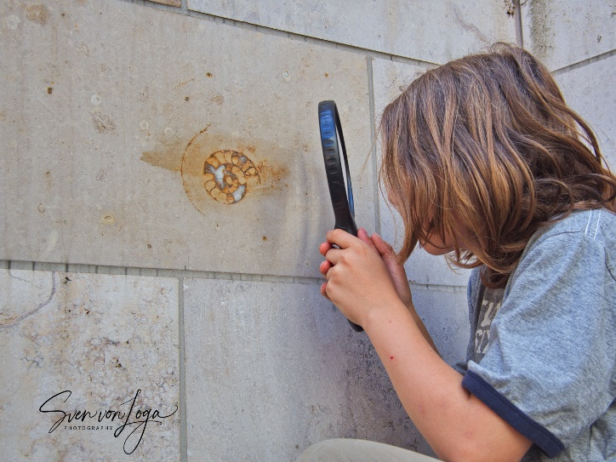
FOSSILIENSUCHE IN DER KÖLNER CITY  Familienexkursion  (Erwachsene ohne Kinder können nicht teilnehmen)  Termine: Diese Exkursion können Sie jederzeit individuell  für Ihre Gruppe buchen  Rund um die Kirche Sankt Gereon machen wir uns auf die Suche nach Fossilien. Wir finden zahlreiche Jahrmillionen alte Versteinerungen, winzige Tintenfischchen, uralte Schwämme, kleine Schnecken, große Ammoniten, Donnerkeile usw.  Leider können wir sie nicht heraushämmern, sondern nur anschauen und fotografieren  Wir suchen sie nicht nur, sondern wir besprechen ausführlich, was es denn für Lebewesen waren, wo und wie sie lebten, und wie sie zum Fossil wurden. Dabei machen wir Ausflüge in die Erdgeschichte, die verschiedenen Erdzeitalter und in die Paläontologie.  Nach dieser Exkursion werdet Ihr mit anderen Augen durch Köln laufen!  Veranstaltungsort: Kölner City  Treffpunkt vor Sankt Gereon, Gereonskloster 2, 50670 Köln | DIE KALKSTEINROUTE IN BERGISCH GLADBACH  Fossilien und Geschichte des Kalksteinabbaus in der Bergisch Gladbach – Paffrather Mulde  Termine : Diese Exkursion können Sie jederzeit individuell  für Ihre Gruppe buchen  Vor 360 Millionen Jahren bildeten sich im Raum des heutigen Bergisch Gladbach große Vorkommen hochwertigen Kalksteins. Spätestens seit dem Mittelalter wurde in der Region Kalkstein abgebaut und gebrannt. Diese etwa 3,5 km lange Wanderung über die von mir entworfene Kalksteinroute beschäftigt sich natürlich mit der Entstehung des Kalksteins im devonischen Meer, führt zu Orten des Kalksteinabbaus und der Kalksteinverarbeitung. Wir besichtigen prächtige Gebäude in Bergisch Gladbach, die aus den regionalen Kalksteinen erbaut wurden und finden in den Mauern zahlreiche Fossilien. Im Fokus steht ebenso die Geschichte des Abbaus, der Kalksteinverarbeitung, des Kalkbrennens und der Handelsbeziehungen der Kalkbrenner.  Treffpunkt: Konrad-Adenauer-Platz, Rathaustreppe Bergisch Gladbach
DER LAVASTROM VON KLETTENBERG  Eine geologisch-vulkanologische Exkursion durch den Kölner Stadtteil Klettenberg  in Zusammenarbeit mit dem Petersberger Hof  Termine: Donnerstag, 27.08.2026 17 – 19 Uhr  Wir besuchen Lavaströme, finden Fossilien und erfahren etliches über die Geologie der Region rund um Köln, über Zeugnisse der Eiszeit im Klettenbergpark und diskutieren die Frage, ob Klettenberg jemals vergletschert war.  Eine Nachbesprechung der Exkursion erfolgt im Petersberg Hof in Klettenberg mit Kölsch und Halvem Hahn.  Teilnehmerbeitrag: EUR 15,00 incl. ein Kölsch (oder ein anderes Getränk) und ein Halver Hahn nach der Exkursion  Start und Ende vor dem Petersberger Hof, Petersbergstraße/Ecke Siebengebirgsallee | 
Siebengebirge

GEBOREN AUS VULKANEN  DAS SIEBENGEBIRGE  Seine Entstehung, seine Gesteine, seine Weinberge  Termine: Samstag; 15.08.2026 10 – ca. 15.30 Uhr  Samstag, 31.10.2026 10 – ca. 15.30 Uhr  Weinberge und Weinanbau in Oberdollendorf.  Der Weilberg, der Stenzelberg und die vulkanologische Entstehung des Siebengebirges.  Die Geschichte der Zisterzienser von Kloster Heisterbach und ihre Bedeutung für das Siebengebirge.  Natürlich mit einer gemütlichen Pause im urigen Einkehrhaus am Stenzelberg.  Schwierigkeitsgrad : mittelschwer, ca. 9 km  Treffpunkt in Königswinter-Oberdollendorf am Brückenhofmuseum  ÖPNV: Regionalbahn bis Oberdollendorf  Teilnehmerbeitrag: EUR 30,00 | DER PETERSBERG  Einer der spektakulärsten und geschichtsbeladensten Gipfel  des Siebengebirges  Termine: neue Termine in Vorbereitung für 2027  Schon die Kelten siedelten auf dem Petersberg, eine alte Festung wurde gefunden. Später kamen die Mönche aus der Eifel und brachten die Kultur in die Wildnis, die Geschichte der Abtei Heisterbach begann hier oben auf dem Stromberg, wie der Petersberg einst genannt wurde. Bereits 1892 eröffneten die Kölner Brüder Nelles hier oben ein Hotel.  Wir aber wandern wie arme Sünder auf dem Bittweg hoch auf den Petersberg, können uns im Biergarten erfrischen, genießen den wunderbaren Ausblick, erfahren vieles die Entstehung des Siebengebirges, des Petersberges und die Geschichte des Petersberges, bevor wir in einem Bogen über den Stenzelberg wieder ins Tal hinab wandern und auch noch Kloster Heisterbach besuchen.  Schwierigkeitsgrad: es geht auf den Petersberg, das bedeutet einen gewissen Anstieg. Trittsicherheit erforderlich  Treffpunkt: Eingangspforte Kloster Heisterbach  ÖPNV: von Königswinter mit dem Bus bis Bushaltestelle Kloster Heisterbach  Teilnehmerbeitrag: EUR 30,00
KUPFERERZ UND LAVAHÖLLE BEI RHEINBREITBACH  Historischer Bergbau und Vulkanismus im südlichen Siebengebirge  Termine: neue Termine in Vorbereitung für 2027  Eine Exkursion zum alten Bergbau von Rheinbreitbach und zum Vulkanismus des Siebengebirges. Irgendwo hinter Rheinbreitbach liegt der Ortsteil Breite Heide, hier existierte durch die Jahrhunderte ein altes Erzbergwerk, vor allem Kupfer wurde in der ehemaligen Grube Virneberg gewonnen. Über spektakuläre alte Hohlwege gehen wir hinauf zum Auge Gottes. Um uns mit der Entstehung des Siebengebirges und des Rheintales zu beschäftigen, erklimmen wir den Gipfel des Leyberges und genießen eine grandiose Aussicht. Durch den Honnefer Graben geht es zurück nach Rheinbreitbach, auf einem Pfad, wie er schmaler kaum sein kann. Unterwegs gibt es viele Informationen zur Geologie und zum ehemaligen Bergbau in Rheinbreitbach.  Treffpunkt Wanderparkplatz bei Rheinbreitbach – Breite Heide  Teilnehmerbeitrag: EUR 30,00 | GEOLOGISCHER SPAZIERGANG DURCH KÖNIGSWINTER  Gesteine der Gebäude, Kirchen und Mauern  Termine: Diese Exkursion können Sie jederzeit individuell  für Ihre Gruppe buchen  Haben Sie sich schon einmal Gedanken über die Gesteine, aus denen die Häuser bestehen? Oder mit denen Wege und Straßen gepflastert sind?  So ein Gesteinsbrocken in einer Mauer erzählt Ihnen eine ganze Geschichte. Über die Entstehung des Gesteins in einem Vulkan oder in einem vorzeitlichen Meer. Die Geschichte seines Abbaus und der Bergbaugeschichte dieser Region. Andere Häuser haben in ihren Fassaden herrliche Fossilien, Zeugen des Lebens in den Meeren Süddeutschlands von 150 Millionen Jahren.
HISTORISCHE BAHN, EINSAMSTER GIPFEL UND KUPFERERZSUCHE IM SIEBENGEBIRGE  Termine: Sonntag, 23.08.2026 10- ca.15 Uhr  Mit der historischen Kasbachtalbahn fahren wir von Linz ganz nach oben, erklimmen den Gipfel des Asbergs und tragen uns am Gipfelkreuz in Gipfelbuch ein. Auf dem Weg nach unten entdecken wir alte V1-Stellungen und suchen auf den Halden eines alten Erzbergwerkes nach grünem Malachit und blauem Azurit. Auf schattigem Wanderweg geht es abwärts durch das Kasbachtal bis zur Alten Brauerei . wer mag, bleibt dort sitzen und genießt die gute Küche.  Treffpunkt: Bahnhof Linz  Teilnehmerbeitrag: EUR 30,00 + EUR 10,00 Zugticket (der Schaffner kassiert im Zug) | 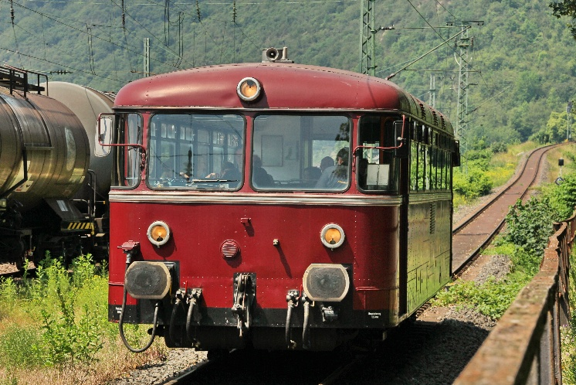

Die Buchempfehlungen zu den Exkursionen ins Siebengebirge

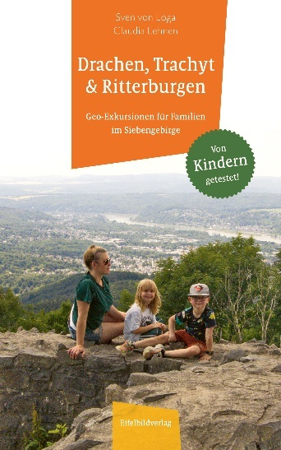 | DRACHEN, TRACHYT UND RITTERBURGEN  Ein Exkursionsführer für Familien  von Claudia Lehnen und Sven von Loga  Von der Ritterburg zur Drachenhöhle – die nächsten Familienabenteuer stehen vor der Tür!  Das Siebengebirge ist eine uralte Vulkanlandschaft. Allerdings brachen dort kaum Vulkane aus, die meisten blieben unter der Erdoberfläche stecken – dies war die geologische Voraussetzung dafür, dass diese zauberhafte Landschaft erst entstehen konnte. Jahrmillionen lang schlummerten diese Subvulkane unter der Erdoberfläche, bis der Rhein sie vor ein paar hunderttausend Jahren frei spülte.  erschienen im März 2023. 128 Seiten, Flexcover, Hosentaschenformat  ISBN 978-3-98508-028-1  EUR 14,90
 | Lieblingsplätze zum Entdecken  SIEBENGEBIRGE UND DRACHENFELSER LÄNDCHEN  Das Siebengebirge ist eine faszinierende Landschaft am Rhein bei Bonn, umwoben von zahlreichen Legenden, Spielort der Nibelungensaga. Gewaltige Vulkanausbrüche schufen diese Landschaft. Der Rhein das Siebengebirge aus dem Lavagestein und trieb bizarre Felsformationen gen Himmel. Tapfere Ritter erbauten im Mittelalter ihre Burgen und beherrschten die düsteren Wälder. Dichter besangen die Rheinromantik und Maler saßen auf den Gipfel, um das schaurig-schöne Rheintal zu porträtieren. Bundeskanzler residierten hier und Präsidenten joggten auf den Gipfeln. Kommen Sie mit ins Siebengebirge und in das Drachenfelser Ländchen, ich zeige Ihnen in diesem Buch die schönsten und ausgefallensten Stellen. Mit diesem Buch können sie viele Ausflüge und auch einen ganzen Urlaub planen, sie lernen die Region richtig kennen und sehen Orte, die sonst nur Einheimische und Insider kennen – wenn die sie überhaupt mal alle kennen  3.überarbeitete Auflage 2025. 192 Seiten, 88 farbige Abbildungen, kartoniert.  ISBN 978-3-8392-0801-4  EUR 18,00
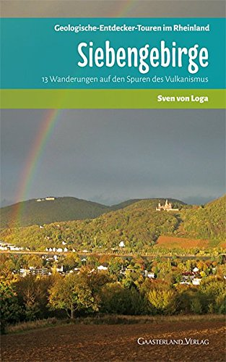 | Geologische-Entdecker-Touren im Rheinland, 1  SIEBENGEBIRGE  13 Wanderungen auf den Spuren des Vulkanismus  Die überarbeitete, korrigierte und erweiterte Neuauflage meines Wanderführers durch das Siebengebirge!  Größer, schöner, bessere Qualität, mehr Fotos, einfach alles besser.  Und als Bonus gibt es eine dreizehnte Exkursion!  überarbeitete und erweiterte Auflage 2017  20 x 12,5 cm, 128-144 Seiten, fadengehefteter Flexband  ISBN 978-3-946328-26-1  Gaasterland-Verlag  Alle Wanderungen als gpx-Track für GPS-Geräte verfügbar  Preis EUR 12,90  Das Buch ist im Buchhandel vergriffen und nur noch bei mir erhältlich !!!
Multivisionsvorträge

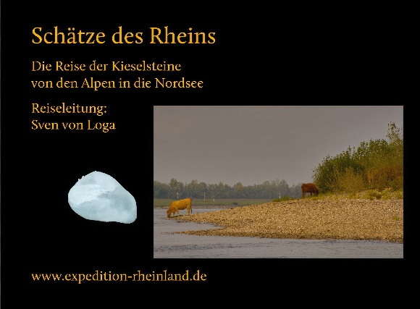  SCHÄTZE DES RHEINS  Die Geschichte des Rheins im Laufe der Erdgeschichte und die Schätze in seinen Ablagerungen  Gab es den Rhein schon immer? Floss er immer dort, wo er heute fließt ? Wie hat sich der Rhein entwickelt, wie sind seine Ablagerungen entstanden ?  In diesem Vortrag erfahren Sie, das der Rhein anfangs nur 40 km lang war, das die Mosel einst auch mal Rhein war und das die Alpen wuchsen und sich der Rhein dadurch verlängerte. Vielleicht werden Sie sich wundern, wenn Sie erfahren, das es Rheingerölle auch auf den Höhen des Siebengebirges und auf den Abraumhalden im Rheinischen Braunkohlenrevier gibt.  Sie erfahren, welche Gerölle sich am Rhein finden, wo sie herkommen und wie sie heißen. Und sicherlich bekommen Sie dann Lust, selbst am Rheinufer Kieselsteine und Gerölle zu sammeln, deshalb gibt es Tipps zu besonders guten Fundstellen.  Dauer: 2 x 45 Minuten  Kurzversion: 30 Minuten | 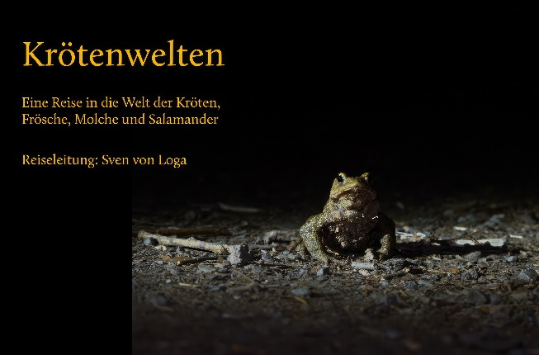  KRÖTENWELTEN  Amphibien leben meist versteckt und sind zu Zeiten aktiv, in denen der Mensch doch eher im Bett liegt oder zumindest vor dem heimischen Kamin sitzt. Umso geheimnisvoller ist ihre Welt.  Seit langem verfolge ich die Amphibien des Rheinlandes mit dem Fotoapparat, tagsüber wie meist aber des Nachts, im Wald, im Teich, über und unter Wasser. Dieser Multi-Media-Vortrag erzählt vom Leben der Amphibien, ihre Freude, ihr Leid, begleitet sie auf dem Weg zum Laichgewässer und zur Mahlzeit in der dunklen Nacht. Außergewöhnliche Aufnahmen aus verschiedenen Regionen des Rheinlandes und viele Fakten aus der Welt der Amphibien  Dauer: 2 x 45 Minuten  Kurzversion: 30 Minuten  TERMINE  Sonntag, 07.November 2025  14.00 – 16.00 Uhr  KRÖTENWELTEN  Veranstaltungsort: Gut Leidenhausen, Gut Leidenhausen 1, 51147 Köln-Porz  Eintritt frei  Anmeldung: 02203 9800541 oder info@gut-leidenhausen.de

Natürlich können Sie diese Multivisionsvorträge für Ihr Event buchen !

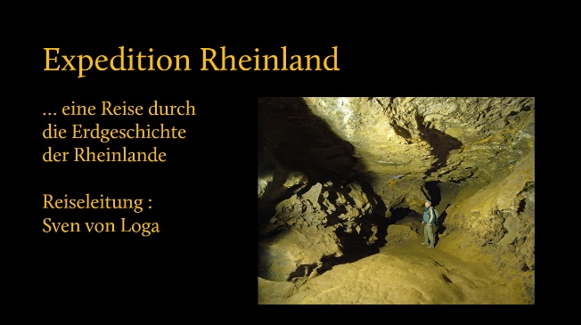  EXPEDITION RHEINLAND  500 Millionen Jahre Erdgeschichte im Rheinland  Im Rheinland finden wir Gesteine jeden Alters - uralte oben auf dem Hohen Venn, nur zehntausend Jahre alte in der Vulkaneifel. Meere kamen und verschwanden, Gebirge entstanden und wurden von der Erosion wieder zermahlen. Gewaltige Korallenriffe säumten die Küsten, durch die Wüsten stapfte schon mal ein Saurier und immer wieder veränderten Vulkanausbrüche die Landschaft. Und es ist noch gar nicht so lange her, dass sich gewaltige Gletscher von Skandinavien her durch Norddeutschland bis nach Düsseldorf schoben.  Eine lange Zeit in der viel geschah, bis Eifel, Siebengebirge, Rheintal, Bergisches Land und die Niederrheinische Bucht ihr heutiges Aussehen erhielten.  In diesem Vortrag reisen Sie durch 500 Millionen Jahre, erleben dramatische Situationen der Erdgeschichte und bekommen neben schönen Fotos auch zahlreiche Tipps für eigene Exkursionen.  Eine Live-Reportage mit vielen Fotos und Landkarten, gelegentlich etwas Musik zum kurzfristigen Entspannen und natürlich vielen erdgeschichtlichen und naturkundlichen Informationen über die Rheinlande.  Dauer: 2 x 45 Minuten  Kurzversion 30 Minuten | 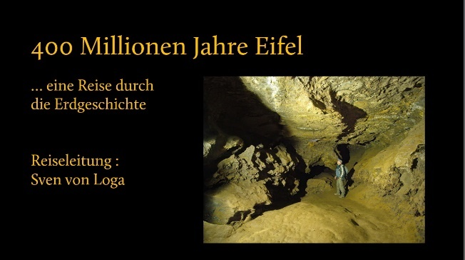  400 MILLIONEN JAHRE EIFEL  Eine Reise durch die Erdgeschichte der Eifel  Schluchten, Höhlen, Fossilien und Vulkane  Eine Reise durch 400 Millionen Jahre Erdgeschichte der Eifel.  Eine Reise in die Korallenriffe des devonischen Meeres vor 360 Millionen Jahren, ein Blick auf Gebirge, die empor stiegen und wieder verwitterten. Versteinerte Meeresböden mit Korallen, Brachiopoden und Urkrebsen. Eine Reise durch die Welt des Buntsandsteins, durch den einst der Eifelosaurus spazierte und der heute die bizarrsten Felsen der Eifel bildet. Eine Reise durch die tiefsten Schluchten in den Jurasandsteinen der Südeifel, durch die Vulkanwelt des der Vulkaneifel und der Osteifel, tief hinab in den Erdmantel bis hinauf zu den höchsten Gipfeln, enstanden aus Basaltschloten vegangener Vulkane. Exkursionen in den dunklen Untergrund der Eifel, in Erz- und Lavabergwerke, Höhlen und alte Stollen.  Mit vielen Tipps und Empfehlungen für eigene Ausflüge, Wanderungen und Exkursionen.  Eine Live-Reportage mit vielen Fotos und Landkarten, gelegentlich etwas Musik zum kurzfristigen Entspannen und natürlich vielen erdgeschichtlichen und naturkundlichen Informationen über die Rheinlande.  Dauer: 2 x 45 Minuten  Kurzversion 30 Minuten

IHRE GANZ INDIVIDUELLE EXKURSION
aus welchem Anlass auch immer

- Betriebsausflug
- Wandertag mit dem Verein
- Geburtstagsfeier
- Team-Building

Egal, wir planen das zusammen. Gemütlich oder anspruchsvoll. Mit oder ohne Einkehr. Wo auch immer im Rheinland.
1-tägig, 2-tägig, 3-tägig …
Auch auf den Kanarischen Inseln.

www.uncites.de/team-event-betriebsausflüge
So melden Sie sich zu den GeoExkursionen an:
Per email: post@expedition-rheinland.de

Viele (nicht alle) GeoExkursionen können Sie über die grenzgang-Homepage buchen
www.geoexkursion.grenzgang.de

GeoExkursionen sind keine Power-Wandertouren

GeoExkursionen führen in landschaftlich reizvolle Gebiete voller geologischer Sehenswürdigkeiten. Wir betrachten die Geologie und bekommen viele Informationen zu Erdgeschichte, Vulkanismus und Gesteinen, halten dazu regelmäßig an und an schönen Stellen machen wir Picknickpausen. Wann immer möglich, endet die Exkursion an einem Einkehrhaus – für die, die noch gemütlich essen wollen.

Bitte beachten Sie:
von den Familienexkursionen abgesehen, sind die GeoExkursionen
für Kinder unter 10 Jahren nicht geeignet !

Familien-Exkursionen

Schätze des Rheins

Vulkane und Edelsteine am Laacher See

Kröten, Krebse, Fledermäuse

Glühwürmchen-Exkursion

Amphibien auf der Spur

